UNIVERSIDAD EAN
Bogotá, Colombia
Learning Activity 3
DATA INTELLIGENCE CHALLENGE
Cuatro desafíos de ETL, indicadores y decisiones con datos de NovaMarket, VidaPlus y RutaExpress
Estudiante: Jorge Piñeros
Sistemas de información
Tercer periodo — 25 de octubre de 2026
Tabla de contenido
Introducción y objetivo 3
Desarrollo del laboratorio 3
Ejercicio 1 — NovaMarket: ingresos y calidad de ventas (Power BI) 4
Ejercicio 2 — VidaPlus: oportunidad del servicio (Power BI) 7
Ejercicio 3 — RutaExpress: retrasos y costos (Python) 9
Ejercicio 4 — NovaMarket: clientes y fidelización (Python) 13
Tabla comparativa de hallazgos y calidad de datos 18
Tres respuestas sobre el proceso ETL 19
Conclusiones y recomendaciones 21
Fuentes de información y bibliografía 22
Anexos 23
Anexo A. Código de Power Query (M) y medidas DAX 23
Anexo B. Código Python (notebook) 25
Anexo C. Bitácora de cambios de datos 30
Anexo D. Archivos depurados y entregados 31

Introducción y objetivo
Este informe presenta el desarrollo del Data Intelligence Challenge. Se trabajaron cuatro conjuntos de datos de tres organizaciones: NovaMarket (comercio minorista, dos archivos), VidaPlus (salud) y RutaExpress (logística). Cada archivo tiene 36 registros, para un total de 144, y todos traen anomalías puestas a propósito que hay que encontrar y documentar.
Objetivo: aplicar procesos ETL (extraer, transformar y cargar) para preparar, analizar y visualizar datos con Power BI y Python, calcular indicadores que se puedan verificar y justificar decisiones de gestión con cifras concretas.
La forma de trabajo fue la misma en los cuatro ejercicios: (1) importar el CSV y capturar el estado original, (2) estandarizar textos, validar rangos y faltantes y marcar las anomalías con un criterio explícito, sin inventar valores, (3) cargar los datos preparados y (4) calcular indicadores, graficar y tomar una decisión. Los CSV originales no se modificaron; todo lo transformado se guardó en archivos nuevos.
Los ejercicios 1 y 2 se hacen en Power BI Desktop y los ejercicios 3 y 4 en Python (pandas y matplotlib). Para los ejercicios 1 y 2 las cifras de este informe se verificaron además con pandas, de modo que las tarjetas del tablero deben dar los mismos valores.

Datos de partida
Archivo | Organización | Registros | Columnas | Herramienta
01_NovaMarket_Ventas.csv | NovaMarket (retail) | 36 | 9 | Power BI
02_VidaPlus_Atenciones.csv | VidaPlus (salud) | 36 | 7 | Power BI
03_RutaExpress_Envios.csv | RutaExpress (logística) | 36 | 7 | Python
04_NovaMarket_Clientes.csv | NovaMarket (retail) | 36 | 6 | Python

Nota: el zip traía además un archivo llamado «02_VidaPlus_Atenciones Copiar.csv». Lo comparé con el original (comando diff) y es idéntico, así que no se usó y no cambia ningún resultado.

Desarrollo del laboratorio
Cada ejercicio tiene su enunciado, el proceso ETL, los indicadores, las visualizaciones y la decisión gerencial. Las capturas (1 a 8) son la salida real del código de Python ejecutado en el notebook de los ejercicios 3 y 4.

Cómo leer este informe
- Gráficos (Figuras): generados con Python a partir de los datos ya depurados. En los ejercicios 1 y 2 sirven como referencia para comprobar que el tablero de Power BI muestra las mismas cifras.
- Símbolo ␣: en los textos con errores de formato representa un espacio en blanco (por ejemplo «␣norte␣» = « norte »).
- Capturas: salida real del código de Python de los ejercicios 3 y 4, numeradas con el código de la guía (E3.1 a E4.4).
- Criterio general de limpieza: nunca se inventan valores. Lo faltante o inválido queda vacío (null/NaN), se marca en una columna aparte y se excluye solo del cálculo que lo necesita; ninguna fila se elimina.

Ejercicio 1 — NovaMarket: ingresos y calidad de ventas (Power BI)
Enunciado. La gerencia de NovaMarket necesita identificar los productos, regiones y canales de mayores ingresos y verificar errores de facturación. Archivo: 01_NovaMarket_Ventas.csv (36 ventas del 1 al 28 de septiembre de 2026).

E — Extraer
En Power BI Desktop: Obtener datos → Texto/CSV → seleccionar el archivo → Transformar datos. Se importan 36 filas y 9 columnas: ID_Venta, Fecha, Region, Canal, Producto, Unidades, Precio_Unitario, Descuento_Pct e Ingreso_Registrado. Hay 4 productos (Teclado, Monitor, Mouse, Audífonos), 3 regiones y 3 canales.

T — Transformar
# | Transformación en Power Query | Qué corrige
1 | Region y Canal: Recortar + Poner en mayúscula cada palabra | V009 «␣norte␣» → Norte; V028 «web␣» → Web. Sin esto Power BI crea categorías separadas.
2 | Tipos de dato: Fecha → fecha; Unidades, Precio_Unitario y Descuento_Pct → entero; Ingreso_Registrado → decimal | Garantiza que los cálculos sean numéricos.
3 | Columna personalizada Ingreso_Esperado = [Unidades] * [Precio_Unitario] * (1 - [Descuento_Pct] / 100) | Ingreso que debería tener cada venta.
4 | Columna personalizada Diferencia = [Ingreso_Registrado] - [Ingreso_Esperado] | Permite detectar errores de facturación.

Resultado de la validación: no hay faltantes ni valores fuera de rango en las columnas numéricas. Las anomalías de este archivo son 3: dos de formato de texto (V009 y V028) y una de facturación (V020, ver indicadores).

L — Cargar
Con Cerrar y aplicar la tabla se carga al modelo (renombrada como «Ventas»). Sobre ella se crean las medidas DAX del Anexo A y los visuales.

Indicadores
Indicador | Resultado
Ingreso esperado total | $12.723.750
Ingreso registrado total | $12.748.750
Diferencia total (registrado − esperado) | +$25.000 (0,2 % del esperado)
Filas con discrepancia | 1 de 36 (2,8 %): V020, Audífonos, Centro, Distribuidor
Detalle de V020 | Registrado $295.000 vs esperado $270.000 (6 × $45.000, sin descuento): sobrefacturación de $25.000, el 9,3 % de esa venta

Producto | Ingreso registrado | % del total | Unidades
Monitor | $4.455.000 | 34,9 % | 45
Mouse | $3.251.250 | 25,5 % | 45
Teclado | $2.992.500 | 23,5 % | 45
Audífonos | $2.050.000 | 16,1 % | 45
Los tres productos de mayores ingresos son Monitor, Mouse y Teclado. Los cuatro productos vendieron exactamente 45 unidades, así que la diferencia de ingresos viene del precio neto por unidad (después del descuento): Monitor $99.000, Mouse $72.250, Teclado $66.500 y Audífonos $45.000.

Región | Ingreso | % |  | Canal | Ingreso | %
Centro | $5.114.500 | 40,1 % |  | Distribuidor | $5.114.500 | 40,1 %
Sur | $4.241.250 | 33,3 % |  | Tienda | $3.881.250 | 30,4 %
Norte | $3.393.000 | 26,6 % |  | Web | $3.753.000 | 29,4 %
Región y canal casi coinciden: Centro = Distribuidor, Sur = Tienda y Norte = Web. La única excepción es V028 (región Sur, canal Web, $360.000), por eso Sur y Tienda difieren en exactamente ese valor. Las cifras de Centro y Distribuidor incluyen los $25.000 de más de V020; sin ese error serían $5.089.500 y el orden no cambia.

Visualizaciones
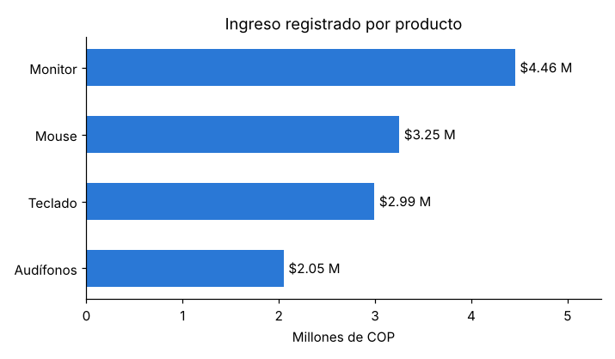  Figura 1. Ingreso por producto. | 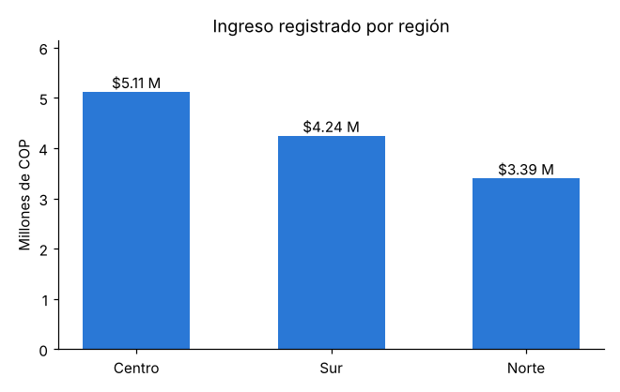  Figura 2. Ingreso por región.

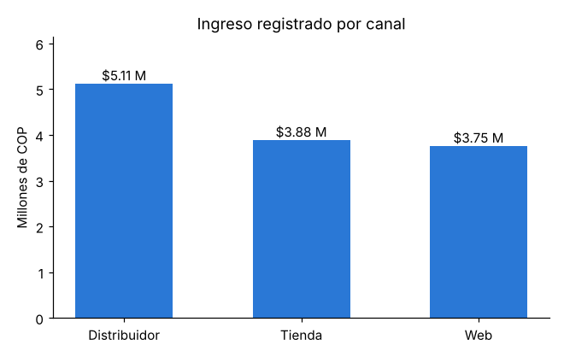
Figura 3. Ingreso por canal.
Decisión gerencial
Priorizar el producto Monitor y el canal Distribuidor.
• Monitor genera el 34,9 % del ingreso ($4.455.000) con las mismas 45 unidades que los demás: es el que más ingreso deja por unidad vendida.
• Distribuidor genera el 40,1 % del ingreso y tiene el ticket más alto: $426.208 por venta (6,0 unidades) frente a $352.841 en Tienda y $288.692 en Web.
• La combinación Monitor–Distribuidor ($1.782.000) es la más alta de las 12 combinaciones producto–canal.
• En calidad de facturación el problema es pequeño pero real: corregir V020 y poner una validación automática de Ingreso_Registrado contra Unidades × Precio × (1 − Descuento).

Ejercicio 2 — VidaPlus: oportunidad del servicio (Power BI)
Enunciado. La dirección de VidaPlus necesita conocer las demoras y la satisfacción de los usuarios. Archivo: 02_VidaPlus_Atenciones.csv (36 atenciones de septiembre de 2026).

E — Extraer
Se importan 36 filas y 7 columnas: ID_Atencion, Fecha, Servicio, Sede, Espera_Min, Satisfaccion_1a5 y Estado. Hay 3 servicios (Consulta, Laboratorio, Urgencias), 3 sedes (Centro, Norte, Sur) y 2 estados (Atendido, Cancelado).

T — Transformar
# | Transformación | Qué corrige
1 | Sede: Recortar + mayúscula cada palabra | A006 «centro␣» → Centro.
2 | Espera_Min y Satisfaccion_1a5 → número | A018 trae Espera_Min vacía: queda en blanco (null), no se reemplaza por 0 ni por un promedio.
3 | Columna Satisfaccion_Valida: el valor si está entre 1 y 5; si no, null | A026 trae satisfacción 6 (fuera del rango 1–5): se marca como inválida; el dato original se conserva en su columna.
4 | Columna Intervalo_Espera: ≤20, 21–40, >40 minutos; «Sin clasificar» si no hay tiempo | A018 queda «Sin clasificar».

Anomalías de este archivo: 3 (A006 sede con formato incorrecto, A018 espera faltante, A026 satisfacción fuera de rango).

L — Cargar
Cerrar y aplicar; la tabla queda como «Atenciones» y se crean las medidas DAX del Anexo A.

Indicadores
Indicador | Resultado
Atenciones totales / atendidas / canceladas | 36 / 24 / 12
Esperas con tiempo válido | 35 (A018 no tiene tiempo)
% de esperas > 40 min | 18 de 35 = 51,4 %. Denominador: las 35 atenciones con tiempo válido. Si se dividiera entre las 36 atenciones daría 50,0 %, pero A018 no se puede clasificar, por eso no entra.
Distribución por intervalo | ≤ 20 min: 5 · 21–40 min: 12 · > 40 min: 18 · Sin clasificar: 1
Satisfacción promedio general | 3,00 (35 valores válidos de 36)

Sede | Atenciones | Espera promedio | Tiempos válidos | % espera > 40 min
Centro | 13 | 37,8 min | 13 | 46,2 % (6 de 13)
Norte | 11 | 33,0 min | 10 | 60,0 % (6 de 10)
Sur | 12 | 51,0 min | 12 | 50,0 % (6 de 12)

Servicio | Atenciones | Satisfacción promedio | Valores válidos | Espera promedio
Consulta | 12 | 3,25 | 12 | 31,0 min
Laboratorio | 12 | 3,08 | 12 | 40,0 min
Urgencias | 12 | 2,64 | 11 (A026 inválida) | 51,0 min

Visualizaciones
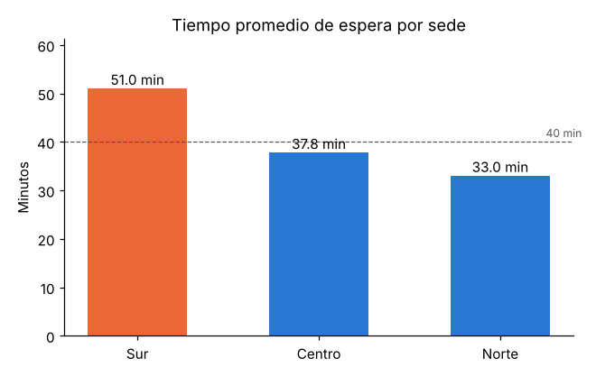  Figura 4. Espera promedio por sede (línea: 40 min). | 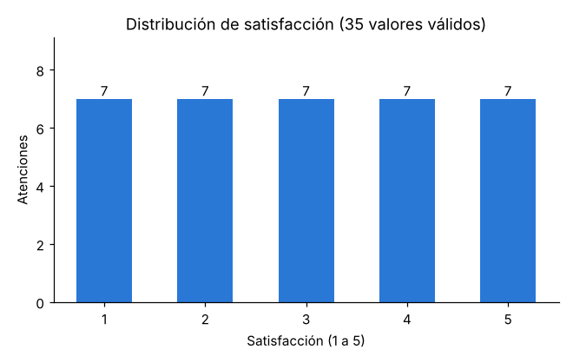  Figura 5. Distribución de satisfacción.

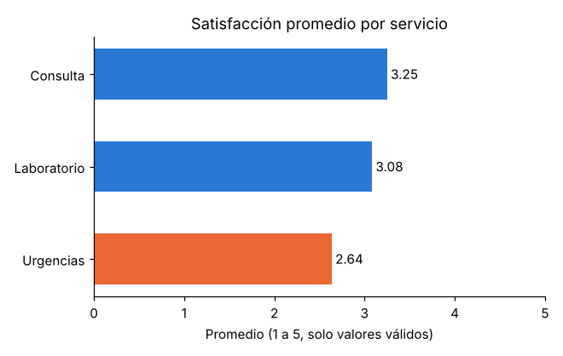
Figura 6. Satisfacción promedio por servicio (solo valores válidos).
Decisión gerencial
Atención prioritaria: servicio de Urgencias en la sede Sur.
• La sede Sur tiene la mayor espera promedio: 51,0 min, 18 min por encima de Norte (33,0) y 13 min por encima de Centro (37,8). Todas sus esperas son de 32 min o más.
• Urgencias tiene la satisfacción más baja (2,64 de 5) frente a 3,25 de Consulta y 3,08 de Laboratorio.
• Las 12 atenciones canceladas son todas de Urgencias en Sur (100 %).
• Limitación: sede, servicio y estado coinciden por completo (Sur = Urgencias = Cancelado), así que con estos datos no se puede separar cuál de los tres factores causa el problema. Además, las atenciones canceladas traen tiempo de espera y calificación, algo raro que habría que revisar en el sistema de origen.

Ejercicio 3 — RutaExpress: retrasos y costos (Python)
Enunciado. La gerencia de RutaExpress busca identificar retrasos por transportista y anomalías de costos. Archivo: 03_RutaExpress_Envios.csv (36 envíos, 3 transportistas, 3 zonas). Código completo en el notebook (Anexo B).

E — Extraer
Se carga el CSV con pandas (encoding utf-8-sig para quitar el BOM del archivo) y se muestran head(), info() e isna(). Resultado: 36 filas y 7 columnas; el único faltante es Dias_Reales de E030.
Filas y columnas: (36, 7)
ID_Envio Zona Transportista Dias_Planeados Dias_Reales Costo_COP \
0 E001 Rural T2 1 1.0 36500
1 E002 Mixta T3 1 2.0 29500
2 E003 Urbana T1 1 3.0 22500
3 E004 Rural T2 1 4.0 15500
4 E005 Mixta T3 1 1.0 40000

Estado
0 Entregado
1 Devuelto
2 Entregado
3 Entregado
4 Devuelto

<class 'pandas.DataFrame'>
RangeIndex: 36 entries, 0 to 35
Data columns (total 7 columns):
# Column Non-Null Count Dtype
--- ------ -------------- -----
0 ID_Envio 36 non-null str
1 Zona 36 non-null str
2 Transportista 36 non-null str
3 Dias_Planeados 36 non-null int64
4 Dias_Reales 35 non-null float64
5 Costo_COP 36 non-null int64
6 Estado 36 non-null str
dtypes: float64(1), int64(2), str(4)
memory usage: 2.1 KB

Faltantes por columna (estado original):
ID_Envio 0
Zona 0
Transportista 0
Dias_Planeados 0
Dias_Reales 1
Costo_COP 0
Estado 0
dtype: int64

Captura 1 (E3.1). Lectura del CSV original: filas y columnas, head(), info() y faltantes (isna).

T — Transformar
ID | Anomalía | Tratamiento (sin inventar valores)
E010 | Zona « urbana » con espacios y minúscula | strip() + title() → «Urbana». Sin esto se contaría como una zona distinta.
E022 | Costo_COP = −5.000 (un costo no puede ser negativo) | Se marca en Costo_invalido y el costo pasa a NaN. No se reemplaza por ningún valor.
E030 | Dias_Reales vacío | Retraso_Dias queda NaN y se marca en Tiempo_invalido. Sale del cálculo de retrasos (quedan 35 envíos).

Además se convierten Dias_Planeados, Dias_Reales y Costo_COP a número con to_numeric(errors="coerce") y se crea Retraso_Dias = max(Dias_Reales − Dias_Planeados, 0).
Zonas antes: [' urbana ', 'Mixta', 'Rural', 'Urbana']
Zonas después: ['Mixta', 'Rural', 'Urbana']
Costos negativos encontrados: 1
ID_Envio Transportista Zona Costo_COP
21 E022 T2 Rural -5000
Filas sin tiempo válido: 1
ID_Envio Transportista Dias_Planeados Dias_Reales
29 E030 T1 1 NaN

Faltantes después de limpiar:
Dias_Planeados 0
Dias_Reales 1
Costo_COP 1
Retraso_Dias 1
dtype: int64

Captura 2 (E3.2). Limpieza: zonas antes/después, costo negativo, fila sin tiempo y faltantes resultantes.

L — Cargar
Se exporta RutaExpress_Limpio.csv (36 filas, 10 columnas: las 7 originales más Costo_invalido, Retraso_Dias y Tiempo_invalido) y se vuelve a leer para comprobar que quedó bien guardado.
CSV limpio guardado: (36, 10) (filas, columnas)
ID_Envio Zona Transportista Dias_Planeados Dias_Reales Costo_COP \
0 E001 Rural T2 1 1.0 36500.0
1 E002 Mixta T3 1 2.0 29500.0
2 E003 Urbana T1 1 3.0 22500.0

Estado Costo_invalido Retraso_Dias Tiempo_invalido
0 Entregado False 0.0 False
1 Devuelto False 1.0 False
2 Entregado False 2.0 False

Captura 3 (E3.3). Exportación del CSV limpio y verificación de lectura.

Indicadores
Indicador | Resultado
Envíos con tiempos válidos | 35 de 36
Entregas a tiempo / retrasadas | 14 / 21
% de retrasos | 60,0 % (21 de 35)
Retraso promedio general | 1,20 días

Transportista | Envíos válidos | Retrasados | % retraso | Retraso promedio | Estado de sus envíos
T1 | 11 | 7 | 63,6 % | 1,27 días | 12 Entregado
T2 | 12 | 7 | 58,3 % | 1,25 días | 12 Entregado
T3 | 12 | 7 | 58,3 % | 1,08 días | 12 Devuelto

Zona | Envíos | Costos válidos | Costo promedio válido | Retraso promedio
Urbana | 13 | 13 | $23.577 | 1,17 días
Rural | 11 | 10 (E022 excluido) | $26.000 | 1,36 días
Mixta | 12 | 12 | $29.500 | 1,08 días
Anomalías y hallazgos de datos: (1) costo negativo en E022; (2) tiempo real faltante en E030; (3) zona mal escrita en E010; (4) los 12 envíos de T3 figuran como «Devuelto» y ninguno como «Entregado»; (5) Dias_Planeados vale 1 en los 36 envíos, así que cualquier día adicional cuenta como retraso; (6) cada transportista opera casi solo en una zona (T1 Urbana, T2 Rural, T3 Mixta; la única excepción es E010), por lo que transportista y zona están mezclados.
Filas con tiempos válidos: 35
Entregas a tiempo: 14 | Retrasadas: 21
% de retrasos: 60.0% (denominador = 35 filas válidas)
Retraso promedio general: 1.20 días

envios_validos retrasadas pct_retraso retraso_prom_dias \
Transportista
T1 11 7 63.64 1.27
T2 12 7 58.33 1.25
T3 12 7 58.33 1.08

retraso_max_dias
Transportista
T1 3.0
T2 3.0
T3 3.0

envios costos_validos costo_prom retraso_prom_dias
Zona
Mixta 12 12 29500.00 1.08
Rural 11 10 26000.00 1.36
Urbana 13 13 23576.92 1.17

Costo promedio por zona SIN limpiar:
Zona
Mixta 29500.00
Rural 23181.82
Urbana 23576.92
Name: Costo_COP, dtype: float64

Estado Devuelto Entregado
Transportista
T1 0 12
T2 0 12
T3 12 0

Zona Mixta Rural Urbana
Transportista
T1 0 0 12
T2 0 11 1
T3 12 0 0

Captura 4 (E3.4). Indicadores: entregas a tiempo/retrasadas, % de retraso, resumen por transportista y por zona, costo sin limpiar y tablas cruzadas.

Visualizaciones
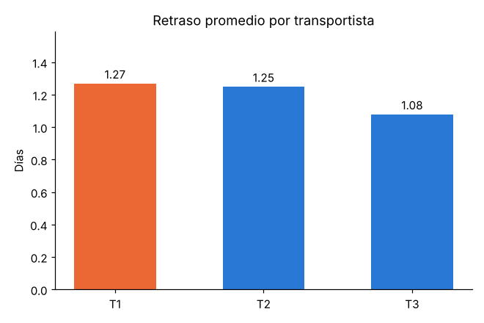  Figura 7. Retraso promedio por transportista. | 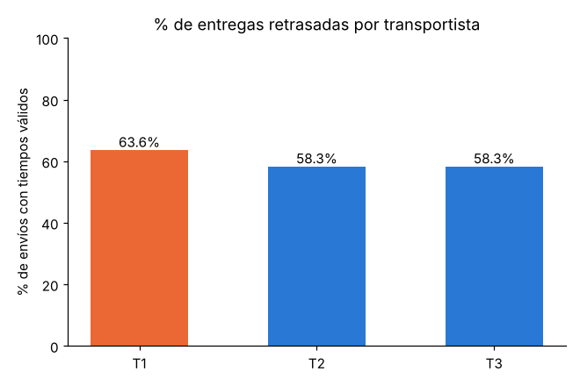  Figura 8. % de entregas retrasadas por transportista.

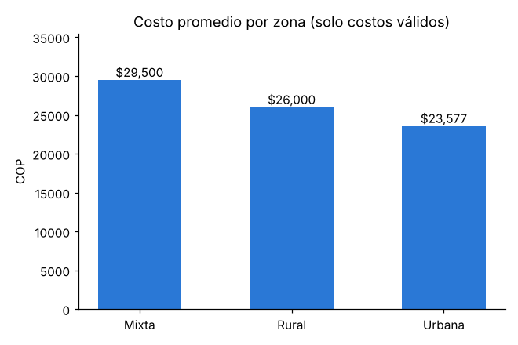
Figura 9. Costo promedio por zona (solo costos válidos).
Decisión gerencial
T1 es el transportista que debe entrar primero a un plan de mejora, y T3 requiere una revisión aparte.
• T1 tiene el mayor % de retraso (63,6 %) y el mayor retraso promedio (1,27 días).
• Pero la diferencia entre T1 y T2 es mínima (1,27 vs 1,25 días; 63,6 % vs 58,3 %): el problema es general, el 60 % de todos los envíos llegó tarde con una promesa de 1 día. El plan debe incluir también a T2 y revisar si el plazo planeado de 1 día es realista.
• T3 tiene el menor retraso (1,08 días), pero sus 12 envíos están en estado «Devuelto» y cobra el costo promedio más alto ($29.500). Eso es más grave que un día de retraso y hay que auditarlo (si es un error de registro o si de verdad devuelve todo).
• Cuidado con el costo: si no se limpiara E022, la zona Rural parecería más barata que la Urbana ($23.182 vs $23.577) cuando en realidad es más cara ($26.000 vs $23.577).

Ejercicio 4 — NovaMarket: clientes y fidelización (Python)
Enunciado. El área comercial requiere reconocer clientes de alto valor y oportunidades de recuperación. Archivo: 04_NovaMarket_Clientes.csv (36 clientes de Bogotá, Medellín y Cali).

E — Extraer
Se importa con pandas: 36 filas y 6 columnas (ID_Cliente, Segmento, Ciudad, Compras_90d, Gasto_90d_COP, Dias_Ultima_Compra). Hay un faltante en Gasto_90d_COP (C021).
Filas y columnas: (36, 6)
ID_Cliente Segmento Ciudad Compras_90d Gasto_90d_COP \
0 C001 Frecuente Medellín 6 480000.0
1 C002 Corporativo Cali 3 105000.0
2 C003 Nuevo Bogotá 8 640000.0
3 C004 Frecuente Medellín 5 175000.0
4 C005 Corporativo Cali 2 160000.0

Dias_Ultima_Compra
0 11
1 22
2 33
3 44
4 55

<class 'pandas.DataFrame'>
RangeIndex: 36 entries, 0 to 35
Data columns (total 6 columns):
# Column Non-Null Count Dtype
--- ------ -------------- -----
0 ID_Cliente 36 non-null str
1 Segmento 36 non-null str
2 Ciudad 36 non-null str
3 Compras_90d 36 non-null int64
4 Gasto_90d_COP 35 non-null float64
5 Dias_Ultima_Compra 36 non-null int64
dtypes: float64(1), int64(2), str(3)
memory usage: 1.8 KB

Faltantes por columna (estado original):
ID_Cliente 0
Segmento 0
Ciudad 0
Compras_90d 0
Gasto_90d_COP 1
Dias_Ultima_Compra 0
dtype: int64

Captura 5 (E4.1). Lectura del CSV original: filas y columnas, head(), info() y faltantes.

T — Transformar
ID | Anomalía | Tratamiento
C011 | Ciudad « bogotá » con espacio y minúscula | strip() + title() → «Bogotá».
C021 | Gasto_90d_COP vacío | Queda NaN y marcado en Gasto_faltante. Al faltar un dato esencial → No clasificable.
C032 | Compras_90d = −1 | Se marca en Compras_invalida y pasa a NaN. → No clasificable.

Regla de clasificación (en este orden): si falta compras, gasto o días de última compra → *No clasificable*; si gasto ≥ $250.000 y compras ≥ 3 → *Alto valor*; si no, y la última compra fue hace más de 60 días → *En seguimiento*; en los demás casos → *Otros*. Se agregó la columna Alto_valor_en_riesgo (Alto valor con más de 60 días sin comprar) porque la regla de la guía solo mira «En seguimiento» cuando el cliente no es de alto valor.
Ciudades antes: ['Bogotá', 'Cali', 'Medellín', 'bogotá ']
Ciudades después: ['Bogotá', 'Cali', 'Medellín']
Compras negativas: 1 | Gastos faltantes: 1
ID_Cliente Segmento Compras_90d Gasto_90d_COP Dias_Ultima_Compra
20 C021 Nuevo 2 NaN 49
31 C032 Corporativo -1 35000.0 79

Categoria
Otros 15
Alto valor 14
En seguimiento 5
No clasificable 2
Name: count, dtype: int64

Captura 6 (E4.2). Limpieza y clasificación: ciudades antes/después, valores inválidos y conteo por categoría.

L — Cargar
Se exporta NovaMarket_Clientes_Limpio.csv (36 filas, 10 columnas: las 6 originales más Compras_invalida, Gasto_faltante, Categoria y Alto_valor_en_riesgo) y se verifica leyéndolo de nuevo.
CSV depurado guardado: (36, 10) (filas, columnas)
ID_Cliente Segmento Ciudad Compras_90d Gasto_90d_COP \
0 C001 Frecuente Medellín 6.0 480000.0
1 C002 Corporativo Cali 3.0 105000.0
2 C003 Nuevo Bogotá 8.0 640000.0

Dias_Ultima_Compra Compras_invalida Gasto_faltante Categoria \
0 11 False False Alto valor
1 22 False False Otros
2 33 False False Alto valor

Alto_valor_en_riesgo
0 False
1 False
2 False

Captura 7 (E4.3). Exportación del CSV depurado y verificación de lectura.

Indicadores
Categoría | Clientes | % de clientes | Gasto total | Gasto promedio
Alto valor | 14 | 38,9 % | $6.880.000 | $491.429
Otros | 15 | 41,7 % | $2.370.000 | $158.000
En seguimiento | 5 | 13,9 % | $595.000 | $119.000
No clasificable | 2 | 5,6 % | $35.000 | $35.000 (solo C032)
Total | 36 | 100 % | $9.880.000 | $282.286 (35 clientes con gasto válido)

Los clientes de Alto valor son el 38,9 % de la base pero concentran el 69,6 % del gasto. El gasto total y el promedio usan solo gastos válidos (35 clientes); C021 no tiene gasto.
Top 5 por gasto | Segmento | Ciudad | Compras | Gasto | Días sin comprar
C003 | Nuevo | Bogotá | 8 | $640.000 | 33
C011 | Corporativo | Bogotá | 8 | $640.000 | 30
C019 | Frecuente | Medellín | 8 | $640.000 | 27
C027 | Nuevo | Bogotá | 8 | $640.000 | 24
C035 | Corporativo | Cali | 8 | $640.000 | 21
Hay cinco clientes empatados en el gasto más alto ($640.000), por eso el top 5 es exactamente ese grupo; juntos suman $3.200.000 (32,4 % del gasto).
En seguimiento | Segmento | Ciudad | Compras | Gasto | Días sin comprar
C006 | Nuevo | Bogotá | 7 | $245.000 | 66
C014 | Corporativo | Cali | 7 | $245.000 | 63
C008 | Corporativo | Cali | 1 | $35.000 | 88
C016 | Frecuente | Medellín | 1 | $35.000 | 85
C024 | Nuevo | Bogotá | 1 | $35.000 | 82

Alto valor en riesgo (> 60 días) | Segmento | Ciudad | Compras | Gasto | Días sin comprar
C033 | Nuevo | Bogotá | 6 | $480.000 | 90
C007 | Frecuente | Medellín | 4 | $320.000 | 77
C015 | Nuevo | Bogotá | 4 | $320.000 | 74
C023 | Corporativo | Cali | 4 | $320.000 | 71
C031 | Frecuente | Medellín | 4 | $320.000 | 68
Estos 5 clientes de Alto valor llevan más de 60 días sin comprar y suman $1.760.000 (17,8 % del gasto total). No salen en «En seguimiento» porque la regla da prioridad a Alto valor.
clientes gasto_total gasto_prom
Categoria
Alto valor 14 6880000.0 491429.0
En seguimiento 5 595000.0 119000.0
No clasificable 2 35000.0 35000.0
Otros 15 2370000.0 158000.0

Gasto total (todos los clientes con gasto válido): $9,880,000
Gasto promedio válido: $282,286 (sobre 35 clientes con gasto)

Top 5 por gasto:
ID_Cliente Segmento Ciudad Compras_90d Gasto_90d_COP \
2 C003 Nuevo Bogotá 8.0 640000.0
18 C019 Frecuente Medellín 8.0 640000.0
10 C011 Corporativo Bogotá 8.0 640000.0
34 C035 Corporativo Cali 8.0 640000.0
26 C027 Nuevo Bogotá 8.0 640000.0

Dias_Ultima_Compra
2 33
18 27
10 30
34 21
26 24

Clientes En seguimiento:
ID_Cliente Segmento Ciudad Compras_90d Gasto_90d_COP \
5 C006 Nuevo Bogotá 7.0 245000.0
7 C008 Corporativo Cali 1.0 35000.0
13 C014 Corporativo Cali 7.0 245000.0
15 C016 Frecuente Medellín 1.0 35000.0
23 C024 Nuevo Bogotá 1.0 35000.0

Dias_Ultima_Compra
5 66
7 88
13 63
15 85
23 82

Alto valor en riesgo (>60 días sin comprar):
ID_Cliente Segmento Ciudad Compras_90d Gasto_90d_COP \
6 C007 Frecuente Medellín 4.0 320000.0
14 C015 Nuevo Bogotá 4.0 320000.0
22 C023 Corporativo Cali 4.0 320000.0
... (salida recortada; está completa en el notebook)

Captura 8 (E4.4). Indicadores: clientes por categoría, gasto total y promedio, top 5, en seguimiento, alto valor en riesgo y no clasificables.

Visualizaciones
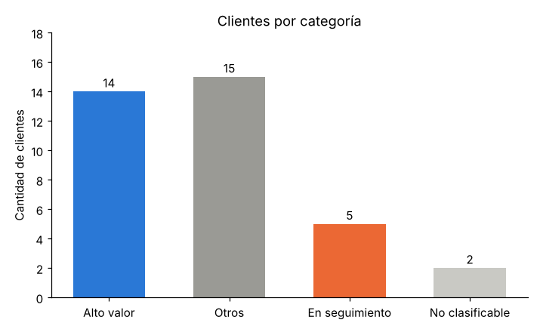  Figura 10. Clientes por categoría. | 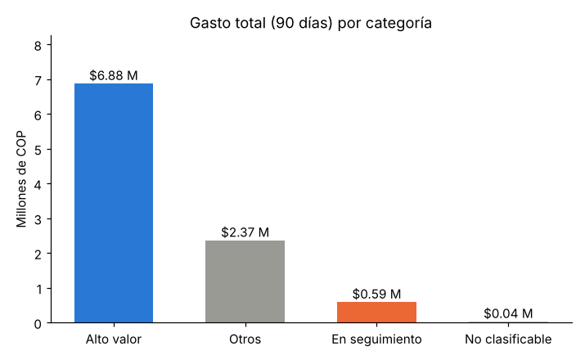  Figura 11. Gasto total por categoría.

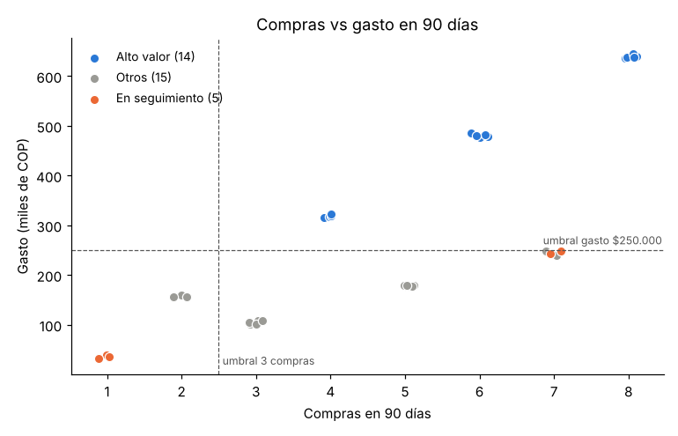
Figura 12. Compras vs gasto en 90 días (34 clientes; C021 y C032 no se pueden graficar). Los puntos están movidos un poco solo para que no se tapen.
Decisión gerencial
Priorizar la campaña en dos grupos, en este orden.
• Recuperación inmediata: los 5 clientes de Alto valor en riesgo (C033, C007, C015, C023, C031): $1.760.000 de gasto y entre 68 y 90 días sin comprar. Son clientes que ya demostraron que compran 4 a 6 veces y gastan $320.000 a $480.000 en 90 días.
• Fidelización: los 5 clientes top (C003, C011, C019, C027, C035), con 8 compras y $640.000 cada uno, el 32,4 % del gasto, todos con compra reciente (21 a 33 días).
• Oportunidad: C006 y C014 están a solo $5.000 del umbral de Alto valor (7 compras y $245.000) y llevan 63 a 66 días sin comprar.
• Los otros tres «En seguimiento» (C008, C016, C024) compraron una vez y gastaron $35.000: solo justifican una reactivación de bajo costo (por ejemplo, correo o mensaje digital).
• Antes de la campaña hay que corregir C021 y C032 para poder clasificarlos.

Tabla comparativa de hallazgos y calidad de datos
Comparación de las tres organizaciones. Cada archivo trajo exactamente 3 anomalías (12 en total; 8,3 % de los 144 registros).
Aspecto | NovaMarket Ventas | VidaPlus | RutaExpress | NovaMarket Clientes
Herramienta | Power BI | Power BI | Python | Python
Registros / columnas | 36 / 9 | 36 / 7 | 36 / 7 | 36 / 6
Anomalías | 3 (V009, V028, V020) | 3 (A006, A018, A026) | 3 (E010, E022, E030) | 3 (C011, C021, C032)
Texto con espacios/mayúsculas | 2 (Region, Canal) | 1 (Sede) | 1 (Zona) | 1 (Ciudad)
Valores faltantes | 0 | 1 (Espera_Min) | 1 (Dias_Reales) | 1 (Gasto_90d_COP)
Valores inválidos o fuera de rango | 0 | 1 (satisfacción = 6) | 1 (costo = −5.000) | 1 (compras = −1)
Inconsistencia de cálculo | 1 (V020: +$25.000) | 0 | 0 | 0
Filas afectadas | 3 (8,3 %) | 3 (8,3 %) | 3 (8,3 %) | 3 (8,3 %)
Filas eliminadas | 0 | 0 | 0 | 0
Calidad después de limpiar | Alta: 35 de 36 filas sin discrepancia | Buena: 35 tiempos y 35 satisfacciones válidos | Buena: 35 tiempos y 35 costos válidos | Buena: 34 clientes clasificables de 36
Hallazgo principal | Monitor (34,9 %) y Distribuidor (40,1 %) lideran el ingreso | Sur/Urgencias: 51,0 min de espera y satisfacción 2,64 | 60 % de envíos con retraso; T3 con 100 % devueltos | Alto valor = 38,9 % de clientes y 69,6 % del gasto
Riesgo de decisión si no se limpia | Categorías duplicadas («web␣», «␣norte␣») | Satisfacción de Urgencias subiría de 2,64 a 2,92 | Rural parecería más barata que Urbana | Clientes con datos malos entrarían a campañas

En general los datos están en buen estado: pocas filas afectadas y todas con tratamiento claro. La diferencia entre las empresas está en el tipo de problema. NovaMarket Ventas tiene el único error «de negocio» (facturación); VidaPlus y RutaExpress tienen datos faltantes o fuera de rango que afectan promedios de servicio; y en Clientes el problema impide clasificar a 2 personas.

Tres respuestas sobre el proceso ETL

EXTRACT — ¿Qué riesgos para la confiabilidad pueden aparecer al extraer datos de diferentes fuentes y cómo verificar su integridad?
Al juntar fuentes distintas puede pasar que cada una escriba los datos a su manera (mayúsculas, espacios, formatos de fecha o de número), que lleguen incompletas, que cambie la codificación del archivo o que haya archivos duplicados o desactualizados. Si eso no se detecta al inicio, los errores viajan hasta el tablero sin que nadie los note.
Casos reales de este laboratorio: (1) los cuatro CSV traen un carácter BOM al inicio que puede dañar el nombre de la primera columna si no se usa la codificación correcta (utf-8-sig en Python; UTF-8 en Power Query); (2) las fuentes mezclan formatos de texto: «␣norte␣», «web␣», «centro␣», «␣urbana␣», «bogotá␣»; (3) hay vacíos en Espera_Min, Dias_Reales y Gasto_90d_COP; (4) el zip traía un archivo duplicado («02_VidaPlus_Atenciones Copiar.csv») que, de haberse cargado como otro dato, habría duplicado las 36 atenciones.
Cómo verificar la integridad: contar filas y columnas contra lo esperado (36 por archivo, 144 en total); revisar tipos con info() o en Power Query; contar faltantes con isna(); comparar archivos sospechosos de duplicado (en este caso un diff mostró que eran idénticos); revisar los valores únicos de las columnas categóricas; y dejar los originales intactos como copia de referencia.

TRANSFORM — ¿Por qué es imprescindible depurar y validar antes de calcular indicadores? Ilustre un caso del laboratorio donde una anomalía alteraría una decisión.
Porque un indicador es solo tan bueno como los datos que lo alimentan: un valor imposible o faltante entra al promedio igual que uno correcto y lo distorsiona sin avisar. Depurar significa decidir con un criterio explícito qué se corrige, qué se marca y qué se excluye, sin inventar valores.
Caso principal (RutaExpress, E022): el envío E022 tiene un costo de −$5.000. Si se deja así, el costo promedio de la zona Rural queda en $23.182 y parece más barato que el de la Urbana ($23.577). Al marcar el costo negativo como inválido, Rural pasa a $26.000, que es $2.423 más caro que la Urbana. Con el dato sucio, la gerencia podría concluir que los envíos rurales son los más baratos de operar, y con el dato limpio ocurre lo contrario.
Otros casos: (a) VidaPlus A026 trae satisfacción 6 en una escala de 1 a 5; si se incluyera, la satisfacción de Urgencias subiría de 2,64 a 2,92 y el problema del servicio se vería menor de lo que es. (b) VidaPlus A018 no tiene tiempo de espera; si se tratara como 0, la espera promedio de Norte bajaría de 33,0 a 30,0 minutos. (c) NovaMarket V028 tiene el canal «web␣»; sin recortar el texto, Power BI mostraría una categoría aparte y el canal Web aparecería con $360.000 menos. (d) NovaMarket V020 está sobrefacturada en $25.000; solo se descubre porque se compara el ingreso registrado contra el esperado.

LOAD — ¿Qué diferencia hay entre cargar datos originales y datos preparados? ¿Cómo conserva la trazabilidad de los cambios?
Los datos originales son la copia tal como llegó de la fuente, con todas sus anomalías; sirven de evidencia y no se tocan. Los datos preparados son el resultado de aplicar las transformaciones y son los que alimentan los indicadores y gráficos. Cargar los originales produce cifras que no son confiables; cargar solo los preparados sin documentar produce cifras que nadie puede comprobar.
La trazabilidad se conserva así: (1) los CSV originales quedan intactos y los preparados se guardan como archivos nuevos (RutaExpress_Limpio.csv y NovaMarket_Clientes_Limpio.csv); (2) en Power BI los «Pasos aplicados» de Power Query dejan registrado cada paso en orden; (3) en Python, el notebook contiene cada transformación con su comentario y se puede ejecutar de nuevo desde el original; (4) las anomalías se marcan en columnas propias (Costo_invalido, Tiempo_invalido, Compras_invalida, Gasto_faltante) en vez de borrar filas: el CSV limpio tiene las mismas 36 filas que el original; (5) la bitácora del Anexo C lista cada cambio con el valor original, el tratamiento y el resultado.

Conclusiones y recomendaciones

Conclusiones
- Los datos tenían problemas pequeños pero con efecto real. Cada archivo traía 3 anomalías (12 de 144 registros, 8,3 %). Todas se pudieron tratar sin borrar filas ni inventar valores, y varias cambiaban una conclusión: por ejemplo, el costo negativo de E022 invierte la comparación Rural–Urbana y la satisfacción 6 de A026 oculta parte del problema de Urgencias.
- En NovaMarket el ingreso está concentrado. Monitor aporta el 34,9 % de las ventas y el canal Distribuidor el 40,1 %; la facturación es casi exacta (una sola discrepancia de $25.000, 0,2 %). En clientes, el 38,9 % de la base (Alto valor) genera el 69,6 % del gasto y 5 de esos clientes llevan más de 60 días sin comprar.
- VidaPlus y RutaExpress tienen problemas de servicio que no dependen de un solo punto. En VidaPlus la sede Sur/Urgencias tiene 51,0 min de espera, satisfacción 2,64 y todas las cancelaciones. En RutaExpress el 60 % de los envíos llega tarde en los tres transportistas (T1 es el peor por muy poco) y T3 tiene el 100 % de sus envíos devueltos.

Recomendaciones accionables
- Validar los datos en la fuente. Usar listas desplegables para región, canal, sede, zona y ciudad; limitar la satisfacción a 1–5; no permitir costos ni compras negativos; hacer obligatorios los tiempos y el gasto; y calcular automáticamente el ingreso en facturación (Unidades × Precio × (1 − Descuento)) para que no se repita un error como el de V020 (corregirlo ahora).
- Plan de mejora de servicio con metas medibles. VidaPlus: revisar la operación de Urgencias en Sur (turnos, triage, causas de cancelación) con la meta de bajar la espera promedio de 51 a menos de 40 minutos y medir de nuevo la satisfacción. RutaExpress: acordar un plan con T1 (mayor retraso), auditar las devoluciones de T3 y revisar si el plazo planeado de 1 día es realista para cada zona.
- Campaña de clientes en dos fases. Primero recuperar a los 5 clientes de Alto valor en riesgo (C033, C007, C015, C023, C031) con una oferta personalizada, y luego fidelizar a los 5 del top ($640.000 cada uno) y empujar a C006 y C014, que están a $5.000 de ser Alto valor. Medir el resultado con el gasto a 90 días y los días desde la última compra.

Fuentes de información y bibliografía
Universidad EAN. (2026). Datos_ETL_Cuatro_Desafios.zip y guía de la Learning Activity 3 – Data Intelligence Challenge [Material de clase]. Bogotá, Colombia.
Microsoft. (s. f.). Power Query documentation. Microsoft Learn. https://learn.microsoft.com/en-us/power-query/
Microsoft. (s. f.). DAX overview. Microsoft Learn. https://learn.microsoft.com/en-us/dax/dax-overview
The pandas development team. (s. f.). pandas documentation. https://pandas.pydata.org/docs/
Hunter, J. D. (2007). Matplotlib: A 2D graphics environment. Computing in Science & Engineering, 9(3), 90–95.
Thompson, J. K. (citado en la guía de la actividad): «Data becomes knowledge when it is analyzed, and knowledge creates impact when it is used securely and responsibly.»

Anexos
Contenido de los anexos: A) código de Power Query y medidas DAX para los ejercicios 1 y 2; B) código Python de los ejercicios 3 y 4; C) bitácora de cambios; D) archivos depurados.

Anexo A. Código de Power Query (M) y medidas DAX

Ejercicio 1 — Power Query (Editor avanzado)
let
Origen = Csv.Document(File.Contents("C:\Ruta\01_NovaMarket_Ventas.csv"), [Delimiter=",", Encoding=65001]),
Encabezados = Table.PromoteHeaders(Origen, [PromoteAllScalars=true]),
Tipos = Table.TransformColumnTypes(Encabezados, {{"Fecha", type date}, {"Unidades", Int64.Type},
{"Precio_Unitario", Int64.Type}, {"Descuento_Pct", Int64.Type}, {"Ingreso_Registrado", type number}}, "en-US"),
Texto = Table.TransformColumns(Tipos, {{"Region", each Text.Proper(Text.Trim(_)), type text},
{"Canal", each Text.Proper(Text.Trim(_)), type text}}),
Esperado = Table.AddColumn(Texto, "Ingreso_Esperado",
each [Unidades] * [Precio_Unitario] * (1 - [Descuento_Pct] / 100), type number),
Diferencia = Table.AddColumn(Esperado, "Diferencia", each [Ingreso_Registrado] - [Ingreso_Esperado], type number)
in
Diferencia

Ejercicio 1 — Medidas DAX (tabla Ventas)
Ingreso Esperado Total = SUM(Ventas[Ingreso_Esperado])
Ingreso Registrado Total = SUM(Ventas[Ingreso_Registrado])
Diferencia Total = [Ingreso Registrado Total] - [Ingreso Esperado Total]
Filas con Discrepancia = CALCULATE(COUNTROWS(Ventas), FILTER(Ventas, ABS(Ventas[Diferencia]) > 0.01))
Cuantia Discrepancias = SUMX(Ventas, ABS(Ventas[Diferencia]))

Ejercicio 2 — Power Query (Editor avanzado)
let
Origen = Csv.Document(File.Contents("C:\Ruta\02_VidaPlus_Atenciones.csv"), [Delimiter=",", Encoding=65001]),
Encabezados = Table.PromoteHeaders(Origen, [PromoteAllScalars=true]),
Texto = Table.TransformColumns(Encabezados, {{"Sede", each Text.Proper(Text.Trim(_)), type text},
{"Servicio", each Text.Trim(_), type text}}),
Tipos = Table.TransformColumnTypes(Texto, {{"Fecha", type date}, {"Espera_Min", type number},
{"Satisfaccion_1a5", type number}}, "en-US"),
SatValida = Table.AddColumn(Tipos, "Satisfaccion_Valida",
each if [Satisfaccion_1a5] <> null and [Satisfaccion_1a5] >= 1 and [Satisfaccion_1a5] <= 5
then [Satisfaccion_1a5] else null, type number),
Intervalo = Table.AddColumn(SatValida, "Intervalo_Espera",
each if [Espera_Min] = null then "Sin clasificar"
else if [Espera_Min] <= 20 then "<=20 min"
else if [Espera_Min] <= 40 then "21-40 min" else ">40 min", type text)
in
Intervalo

Ejercicio 2 — Medidas DAX (tabla Atenciones)
Atenciones Totales = COUNTROWS(Atenciones)
Atendidas = CALCULATE(COUNTROWS(Atenciones), Atenciones[Estado] = "Atendido")
Canceladas = CALCULATE(COUNTROWS(Atenciones), Atenciones[Estado] = "Cancelado")
Espera Promedio = AVERAGE(Atenciones[Espera_Min]) -- ignora los vacíos
Esperas Validas = COUNT(Atenciones[Espera_Min]) -- denominador del % (35)
Esperas Mayor 40 = CALCULATE(COUNTROWS(Atenciones), Atenciones[Espera_Min] > 40)
Pct Espera Mayor 40 = DIVIDE([Esperas Mayor 40], [Esperas Validas])
Satisfaccion Promedio = AVERAGE(Atenciones[Satisfaccion_Valida])

Cambiar «C:\Ruta\» por la carpeta real donde están los CSV. Los pasos también se pueden hacer con la interfaz; el código sirve de respaldo.

Anexo B. Código Python (notebook)
Archivo: Notebook_Ej3_Ej4.ipynb. A continuación el código de las celdas, con los comentarios que explican cada paso.

Configuración
# Librerías que se usan en todo el notebook
import pandas as pd
import numpy as np
import matplotlib.pyplot as plt
import os

os.makedirs("graficos", exist_ok=True) # carpeta donde guardo los gráficos para el informe

# Colores que uso en los gráficos (azul = normal, naranja = lo que hay que mirar)
AZUL, NARANJA, GRIS = "#2a78d6", "#eb6834", "#9a9a95"
plt.rcParams.update({"axes.spines.top": False, "axes.spines.right": False, "figure.dpi": 110})

Ejercicio 3 — Extraer
# Cargo el CSV original. encoding="utf-8-sig" quita el BOM que trae el archivo
# (sin esto la primera columna puede quedar con un carácter invisible al inicio del nombre)
df = pd.read_csv("03_RutaExpress_Envios.csv", encoding="utf-8-sig")

print("Filas y columnas:", df.shape) # esperado: 36 filas, 7 columnas
print(df.head()) # primeras filas, estado original
print()
df.info() # tipos de dato por columna
print()
print("Faltantes por columna (estado original):")
print(df.isna().sum()) # aquí sale 1 faltante en Dias_Reales (E030)

Ejercicio 3 — Transformar
# Guardo una copia del original para poder comparar antes/después (trazabilidad)
original = df.copy()

# 1) Zona: quito espacios y dejo formato Título. En E010 venía " urbana " (espacios + minúscula),
# sin esto Python lo contaría como una zona distinta de "Urbana".
print("Zonas antes:", sorted(df["Zona"].unique()))
df["Zona"] = df["Zona"].str.strip().str.title()
print("Zonas después:", sorted(df["Zona"].unique()))

# 2) Columnas numéricas: errors="coerce" convierte lo que no sea número en NaN (no inventa valores)
for c in ["Dias_Planeados", "Dias_Reales", "Costo_COP"]:
df[c] = pd.to_numeric(df[c], errors="coerce")

# 3) Costo negativo: un costo de envío no puede ser negativo (E022 = -5000).
# Lo marco en una columna aparte para documentarlo y lo paso a NaN (no lo reemplazo por ningún valor).
df["Costo_invalido"] = df["Costo_COP"] < 0
print("Costos negativos encontrados:", int(df["Costo_invalido"].sum()))
print(df.loc[df["Costo_invalido"], ["ID_Envio", "Transportista", "Zona", "Costo_COP"]])
df.loc[df["Costo_COP"] < 0, "Costo_COP"] = np.nan

# 4) Retraso en días = días reales - planeados, pero nunca menos de 0 (llegar antes no es retraso).
# Si falta alguno de los dos tiempos, el resultado queda NaN (E030 no tiene Dias_Reales).
df["Retraso_Dias"] = (df["Dias_Reales"] - df["Dias_Planeados"]).clip(lower=0)
df["Tiempo_invalido"] = df["Dias_Reales"].isna() | df["Dias_Planeados"].isna()
print("Filas sin tiempo válido:", int(df["Tiempo_invalido"].sum()))
print(df.loc[df["Tiempo_invalido"], ["ID_Envio", "Transportista", "Dias_Planeados", "Dias_Reales"]])

print()
print("Faltantes después de limpiar:")
print(df[["Dias_Planeados", "Dias_Reales", "Costo_COP", "Retraso_Dias"]].isna().sum())

Ejercicio 3 — Cargar
# El CSV limpio es un archivo nuevo; el original queda intacto.
df.to_csv("RutaExpress_Limpio.csv", index=False)

# Compruebo que se guardó bien volviendo a leerlo
chequeo = pd.read_csv("RutaExpress_Limpio.csv")
print("CSV limpio guardado:", chequeo.shape, "(filas, columnas)")
print(chequeo.head(3))

Ejercicio 3 — Indicadores
# Solo se evalúan las filas con tiempos válidos (35 de 36)
v = df[~df["Tiempo_invalido"]].copy()
v["Retrasado"] = v["Retraso_Dias"] > 0

a_tiempo = int((~v["Retrasado"]).sum())
retrasadas = int(v["Retrasado"].sum())
print(f"Filas con tiempos válidos: {len(v)}")
print(f"Entregas a tiempo: {a_tiempo} | Retrasadas: {retrasadas}")
print(f"% de retrasos: {retrasadas / len(v) * 100:.1f}% (denominador = {len(v)} filas válidas)")
print(f"Retraso promedio general: {v['Retraso_Dias'].mean():.2f} días")

# Por transportista: cantidad, retrasadas, % retraso, retraso promedio
por_transp = v.groupby("Transportista").agg(
envios_validos=("ID_Envio", "count"),
retrasadas=("Retrasado", "sum"),
pct_retraso=("Retrasado", lambda s: s.mean() * 100),
retraso_prom_dias=("Retraso_Dias", "mean"),
retraso_max_dias=("Retraso_Dias", "max"),
).round(2)
print()
print(por_transp)

# Costo promedio válido por zona (el costo negativo ya es NaN y pandas lo ignora en el promedio)
por_zona = df.groupby("Zona").agg(
envios=("ID_Envio", "count"),
costos_validos=("Costo_COP", "count"),
costo_prom=("Costo_COP", "mean"),
retraso_prom_dias=("Retraso_Dias", "mean"),
).round(2)
print()
print(por_zona)

# Qué hubiera pasado si NO se hubiera limpiado el costo negativo (para justificar la limpieza)
sin_limpiar = original.assign(Costo_COP=pd.to_numeric(original["Costo_COP"], errors="coerce"))
sin_limpiar["Zona"] = sin_limpiar["Zona"].str.strip().str.title()
print()
print("Costo promedio por zona SIN limpiar:")
print(sin_limpiar.groupby("Zona")["Costo_COP"].mean().round(2))

# Tablas cruzadas para entender las anomalías
print()
print(pd.crosstab(df["Transportista"], df["Estado"]))
print()
print(pd.crosstab(df["Transportista"], df["Zona"]))

Ejercicio 3 — Gráficos
# Gráfico 1: retraso promedio por transportista (el naranja marca el más alto)
vals = por_transp["retraso_prom_dias"]
colores = [NARANJA if x == vals.max() else AZUL for x in vals]
fig, ax = plt.subplots(figsize=(6, 4))
barras = ax.bar(vals.index, vals.values, color=colores, width=0.55)
for b, x in zip(barras, vals.values):
ax.text(b.get_x() + b.get_width() / 2, x + 0.03, f"{x:.2f}", ha="center", fontsize=10)
ax.set_title("Retraso promedio por transportista")
ax.set_ylabel("Días"); ax.set_ylim(0, vals.max() * 1.25)
plt.tight_layout(); plt.savefig("graficos/g3_retraso_transportista.png"); plt.show()

# Gráfico 2: % de entregas retrasadas por transportista
pct = por_transp["pct_retraso"]
colores = [NARANJA if x == pct.max() else AZUL for x in pct]
fig, ax = plt.subplots(figsize=(6, 4))
barras = ax.bar(pct.index, pct.values, color=colores, width=0.55)
for b, x in zip(barras, pct.values):
ax.text(b.get_x() + b.get_width() / 2, x + 1, f"{x:.1f}%", ha="center", fontsize=10)
ax.set_title("% de entregas retrasadas por transportista")
ax.set_ylabel("% de envíos con tiempos válidos"); ax.set_ylim(0, 100)
plt.tight_layout(); plt.savefig("graficos/g3_pct_retraso_transportista.png"); plt.show()

# Gráfico 3: costo promedio válido por zona
cz = por_zona["costo_prom"]
fig, ax = plt.subplots(figsize=(6, 4))
barras = ax.bar(cz.index, cz.values, color=AZUL, width=0.55)
for b, x in zip(barras, cz.values):
ax.text(b.get_x() + b.get_width() / 2, x + 400, f"${x:,.0f}", ha="center", fontsize=10)
ax.set_title("Costo promedio por zona (solo costos válidos)")
ax.set_ylabel("COP"); ax.set_ylim(0, cz.max() * 1.2)
plt.tight_layout(); plt.savefig("graficos/g3_costo_zona.png"); plt.show()

Ejercicio 4 — Extraer
cl = pd.read_csv("04_NovaMarket_Clientes.csv", encoding="utf-8-sig")

print("Filas y columnas:", cl.shape) # esperado: 36 filas, 6 columnas
print(cl.head())
print()
cl.info()
print()
print("Faltantes por columna (estado original):")
print(cl.isna().sum()) # 1 faltante en Gasto_90d_COP (C021)

Ejercicio 4 — Transformar
cl_original = cl.copy() # copia para comparar antes/después

# 1) Ciudad: quito espacios y dejo formato Título. En C011 venía "bogotá " (minúscula + espacio).
print("Ciudades antes:", sorted(cl["Ciudad"].unique()))
cl["Ciudad"] = cl["Ciudad"].str.strip().str.title()
print("Ciudades después:", sorted(cl["Ciudad"].unique()))

# 2) Convierto a número lo que debe ser número (lo que no se pueda queda NaN)
for c in ["Compras_90d", "Gasto_90d_COP", "Dias_Ultima_Compra"]:
cl[c] = pd.to_numeric(cl[c], errors="coerce")

# 3) Compras negativas: no puede haber -1 compras (C032). Lo marco y lo paso a NaN, sin inventar un valor.
cl["Compras_invalida"] = cl["Compras_90d"] < 0
cl["Gasto_faltante"] = cl["Gasto_90d_COP"].isna()
print("Compras negativas:", int(cl["Compras_invalida"].sum()), "| Gastos faltantes:", int(cl["Gasto_faltante"].sum()))
print(cl.loc[cl["Compras_invalida"] | cl["Gasto_faltante"],
["ID_Cliente", "Segmento", "Compras_90d", "Gasto_90d_COP", "Dias_Ultima_Compra"]])
cl.loc[cl["Compras_90d"] < 0, "Compras_90d"] = np.nan

# 4) Clasificación según las reglas de la guía. El orden de las reglas importa:
# primero se revisa si faltan datos, luego Alto valor, luego En seguimiento.
def clasificar(r):
if pd.isna(r["Compras_90d"]) or pd.isna(r["Gasto_90d_COP"]) or pd.isna(r["Dias_Ultima_Compra"]):
return "No clasificable"
if r["Gasto_90d_COP"] >= 250000 and r["Compras_90d"] >= 3:
return "Alto valor"
if r["Dias_Ultima_Compra"] > 60:
return "En seguimiento"
return "Otros"

cl["Categoria"] = cl.apply(clasificar, axis=1)

# Columna extra para el análisis: clientes de Alto valor que llevan más de 60 días sin comprar (riesgo de fuga)
cl["Alto_valor_en_riesgo"] = (cl["Categoria"] == "Alto valor") & (cl["Dias_Ultima_Compra"] > 60)
print()
print(cl["Categoria"].value_counts())

Ejercicio 4 — Cargar
cl.to_csv("NovaMarket_Clientes_Limpio.csv", index=False)

chequeo = pd.read_csv("NovaMarket_Clientes_Limpio.csv")
print("CSV depurado guardado:", chequeo.shape, "(filas, columnas)")
print(chequeo.head(3))

Ejercicio 4 — Indicadores
# Clientes por categoría + gasto total y promedio (el promedio usa solo gastos válidos)
resumen = cl.groupby("Categoria").agg(
clientes=("ID_Cliente", "count"),
gasto_total=("Gasto_90d_COP", "sum"),
gasto_prom=("Gasto_90d_COP", "mean"),
).round(0)
print(resumen)
print()
print("Gasto total (todos los clientes con gasto válido):", f"${cl['Gasto_90d_COP'].sum():,.0f}")
print("Gasto promedio válido:", f"${cl['Gasto_90d_COP'].mean():,.0f}", f"(sobre {cl['Gasto_90d_COP'].count()} clientes con gasto)")

# Top 5 por gasto. OJO: hay 5 clientes empatados en 640.000, así que el top 5 son exactamente esos
top5 = cl.sort_values("Gasto_90d_COP", ascending=False).head(5)
print()
print("Top 5 por gasto:")
print(top5[["ID_Cliente", "Segmento", "Ciudad", "Compras_90d", "Gasto_90d_COP", "Dias_Ultima_Compra"]])

# Clientes En seguimiento
print()
print("Clientes En seguimiento:")
print(cl[cl["Categoria"] == "En seguimiento"][["ID_Cliente", "Segmento", "Ciudad", "Compras_90d", "Gasto_90d_COP", "Dias_Ultima_Compra"]])

# Alto valor que llevan más de 60 días sin comprar: son la prioridad de recuperación
print()
print("Alto valor en riesgo (>60 días sin comprar):")
print(cl[cl["Alto_valor_en_riesgo"]][["ID_Cliente", "Segmento", "Ciudad", "Compras_90d", "Gasto_90d_COP", "Dias_Ultima_Compra"]])

# No clasificables
print()
print("No clasificables (faltan datos esenciales):")
print(cl[cl["Categoria"] == "No clasificable"][["ID_Cliente", "Segmento", "Compras_90d", "Gasto_90d_COP", "Dias_Ultima_Compra"]])

# Gasto por ciudad y categoría por segmento (contexto)
print()
print(cl.groupby("Ciudad")["Gasto_90d_COP"].agg(["count", "sum"]))
print()
print(pd.crosstab(cl["Segmento"], cl["Categoria"]))

Ejercicio 4 — Gráficos
# Gráfico 4: barras de clientes por categoría
orden = ["Alto valor", "Otros", "En seguimiento", "No clasificable"]
conteo = cl["Categoria"].value_counts().reindex(orden)
colores = [AZUL, GRIS, NARANJA, "#c9c9c4"]
fig, ax = plt.subplots(figsize=(6.5, 4))
barras = ax.bar(conteo.index, conteo.values, color=colores, width=0.6)
for b, x in zip(barras, conteo.values):
ax.text(b.get_x() + b.get_width() / 2, x + 0.3, str(int(x)), ha="center", fontsize=10)
ax.set_title("Clientes por categoría")
ax.set_ylabel("Cantidad de clientes"); ax.set_ylim(0, conteo.max() * 1.2)
plt.tight_layout(); plt.savefig("graficos/g4_clientes_categoria.png"); plt.show()

# Gráfico 5: gasto total por categoría
gasto = cl.groupby("Categoria")["Gasto_90d_COP"].sum().reindex(orden)
fig, ax = plt.subplots(figsize=(6.5, 4))
barras = ax.bar(gasto.index, gasto.values / 1e6, color=colores, width=0.6)
for b, x in zip(barras, gasto.values / 1e6):
ax.text(b.get_x() + b.get_width() / 2, x + 0.1, f"${x:.2f} M", ha="center", fontsize=10)
ax.set_title("Gasto total (90 días) por categoría")
ax.set_ylabel("Millones de COP"); ax.set_ylim(0, (gasto.max() / 1e6) * 1.2)
plt.tight_layout(); plt.savefig("graficos/g4_gasto_categoria.png"); plt.show()

# Gráfico 6: dispersión compras vs gasto.
# Muchos clientes tienen exactamente los mismos valores, así que muevo un poquito los puntos (jitter)
# solo para que se vean todos. Los valores reales no cambian.
rng = np.random.default_rng(1)
p = cl.dropna(subset=["Compras_90d", "Gasto_90d_COP"]).copy() # C021 y C032 no se pueden graficar
fig, ax = plt.subplots(figsize=(7, 4.5))
estilos = {"Alto valor": AZUL, "Otros": GRIS, "En seguimiento": NARANJA}
for cat, col in estilos.items():
s = p[p["Categoria"] == cat]
ax.scatter(s["Compras_90d"] + rng.uniform(-0.12, 0.12, len(s)),
s["Gasto_90d_COP"] / 1000 + rng.uniform(-6, 6, len(s)),
s=45, color=col, edgecolor="white", linewidth=0.8, label=f"{cat} ({len(s)})")
ax.axhline(250, color="#555555", linestyle="--", linewidth=0.8)
ax.axvline(2.5, color="#555555", linestyle="--", linewidth=0.8)
ax.text(8.45, 262, "umbral gasto $250.000", ha="right", fontsize=8, color="#555555")
ax.text(2.55, 20, "umbral 3 compras", fontsize=8, color="#555555")
ax.set_title("Compras vs gasto en 90 días")
ax.set_xlabel("Compras en 90 días"); ax.set_ylabel("Gasto (miles de COP)")
ax.legend(frameon=False, fontsize=9, loc="upper left")
plt.tight_layout(); plt.savefig("graficos/g4_dispersion_compras_gasto.png"); plt.show()
print(f"En el gráfico: {len(p)} clientes (faltan C021 y C032 por datos inválidos)")

Anexo C. Bitácora de cambios de datos
Cada fila lista una anomalía, el tratamiento aplicado y el resultado. Ninguna fila fue eliminada y el CSV original no se modificó.
# | Archivo | ID | Campo | Valor original | Tratamiento | Resultado
1 | Ventas | V009 | Region | «␣norte␣» | Recortar + formato título | Norte
2 | Ventas | V028 | Canal | «web␣» | Recortar + formato título | Web
3 | Ventas | V020 | Ingreso_Registrado | $295.000 (esperado $270.000) | Se marca con Diferencia; el valor no se modifica | Diferencia = +$25.000
4 | VidaPlus | A006 | Sede | «centro␣» | Recortar + formato título | Centro
5 | VidaPlus | A018 | Espera_Min | (vacío) | Se deja vacío; Intervalo = «Sin clasificar» | null
6 | VidaPlus | A026 | Satisfaccion_1a5 | 6 | Inválido (fuera de 1–5) en Satisfaccion_Valida | null
7 | RutaExpress | E010 | Zona | «␣urbana␣» | strip() + title() | Urbana
8 | RutaExpress | E022 | Costo_COP | −5.000 | NaN; Costo_invalido = True | NaN
9 | RutaExpress | E030 | Dias_Reales | (vacío) | Retraso_Dias = NaN; Tiempo_invalido = True | NaN
10 | Clientes | C011 | Ciudad | «bogotá␣» | strip() + title() | Bogotá
11 | Clientes | C021 | Gasto_90d_COP | (vacío) | NaN; Gasto_faltante = True → No clasificable | NaN
12 | Clientes | C032 | Compras_90d | −1 | NaN; Compras_invalida = True → No clasificable | NaN

Anexo D. Archivos depurados y entregados
Archivo | Contenido
RutaExpress_Limpio.csv | 36 filas, 10 columnas. Zona estandarizada; Costo_COP sin negativos (E022 = vacío); columnas nuevas Costo_invalido, Retraso_Dias, Tiempo_invalido.
NovaMarket_Clientes_Limpio.csv | 36 filas, 10 columnas. Ciudad estandarizada; columnas nuevas Compras_invalida, Gasto_faltante, Categoria y Alto_valor_en_riesgo.
Notebook_Ej3_Ej4.ipynb | Código de los ejercicios 3 y 4 con comentarios y salidas ejecutadas.
CSV originales (sin modificar) | 01_NovaMarket_Ventas.csv, 02_VidaPlus_Atenciones.csv, 03_RutaExpress_Envios.csv, 04_NovaMarket_Clientes.csv.

